简 报

部门：贵阳市中华职业学校教务科 2025年9月17日

新国标领航·新方案筑基——2025年专业人才培养方案修订论证
为深入贯彻落实教育部2025年《职业教育专业教学标准》（以下简称“新国标”）要求，全面推动技能人才培养质量提升，以“新国标”引领职业教育高质量发展，根据省教育厅和市教育局相关文件精神，我校于2025年9月17日隆重召开2025年人才培养方案修订论证会。此次会议汇聚了校内外专家、行业精英，共同为学校人才培养方案的优化升级贡献智慧、凝聚共识。
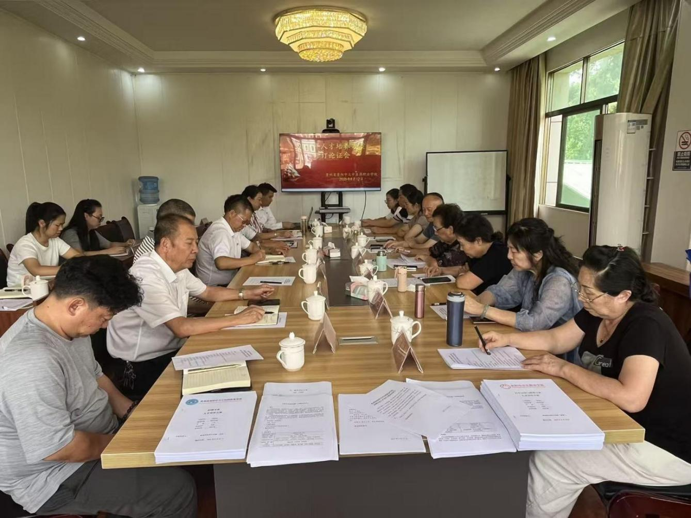
会议由副校长罗波主持，党支部书记夏明、常务副校长熊清云、教学副校长朱晓萍、副校长汪顺明、李凯等校领导悉数出席。校内专家何利教授、靳凤云教授、刘洪梅副教授，以及各专业负责人、教务科干事、专业教师代表和优秀毕业生代表全程参与。同时，会议特别邀请了第39届南丁格尔奖章获得者苏雅香、贵阳幼儿师范高等专科学校教授汪淙、贵州中医药大学教授罗亚非、贵州航空职业技术学院高级讲师周丽、史国屏、王晶晶等高校和行业权威专家，共同为人才培养方案的修订把脉问诊、建言献策。
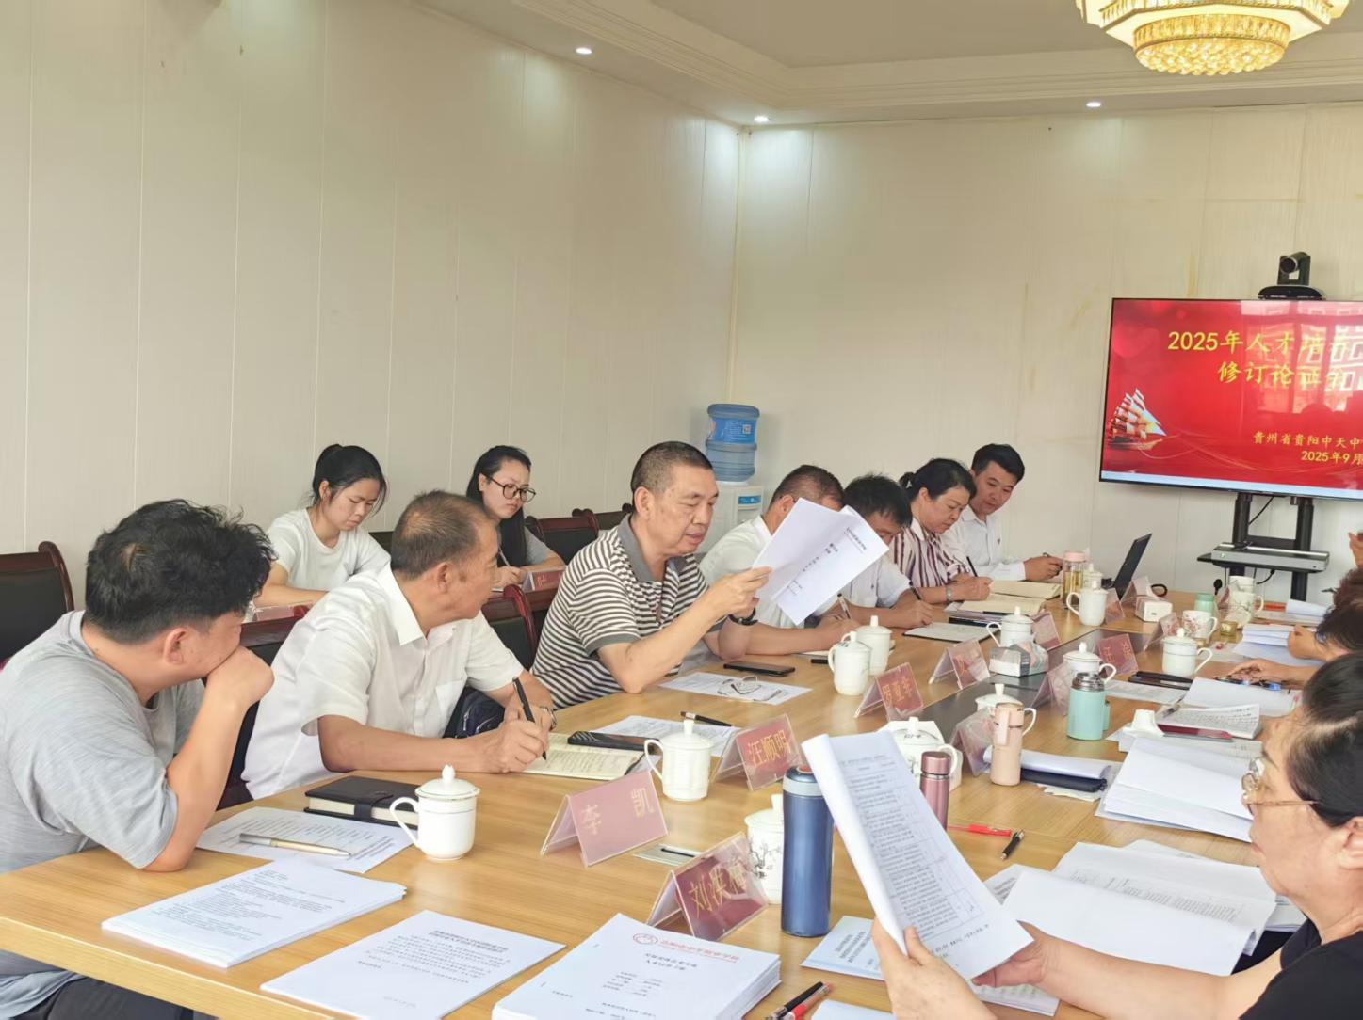
常务副校长熊清云在致辞中，对各位论证专家、代表及学校参会人员的到来表示热烈欢迎和诚挚感谢。他强调，“新国标”是引领职业教育发展的灯塔，修订人才培养方案则是扬帆远航的航船。本次论证的核心在于让人才培养与时代需求同频共振，是对标时代需求、深化产教融合的关键行动。他指出，与会者中既有深耕职教多年的理论大家，也有扎根行业的技术权威，还有从校园走向社会的优秀学生代表。高校专家将聚焦理论体系与前沿趋势，为方案注入学术深度；行业专家将紧扣岗位需求与技术变革，为方案增添实践温度；校内专家则立足校情学情与教学实际，为方案夯实落地根基。多元视角的碰撞与交融，必将为方案修订注入新的创新与活力。熊副校长的致辞字字铿锵、句句暖心，既展现了学校对人才培养的坚定决心，也传递出我校服务社会发展的使命担当。
随后，副校长朱晓萍就贵阳市中华职业学校2025年人才培养方案修订情况进行了详细说明。她从方案修订的背景、整体思路以及主要涉及的内容等方面进行了全面阐述，为与会专家提供了清晰的修订框架和参考依据。
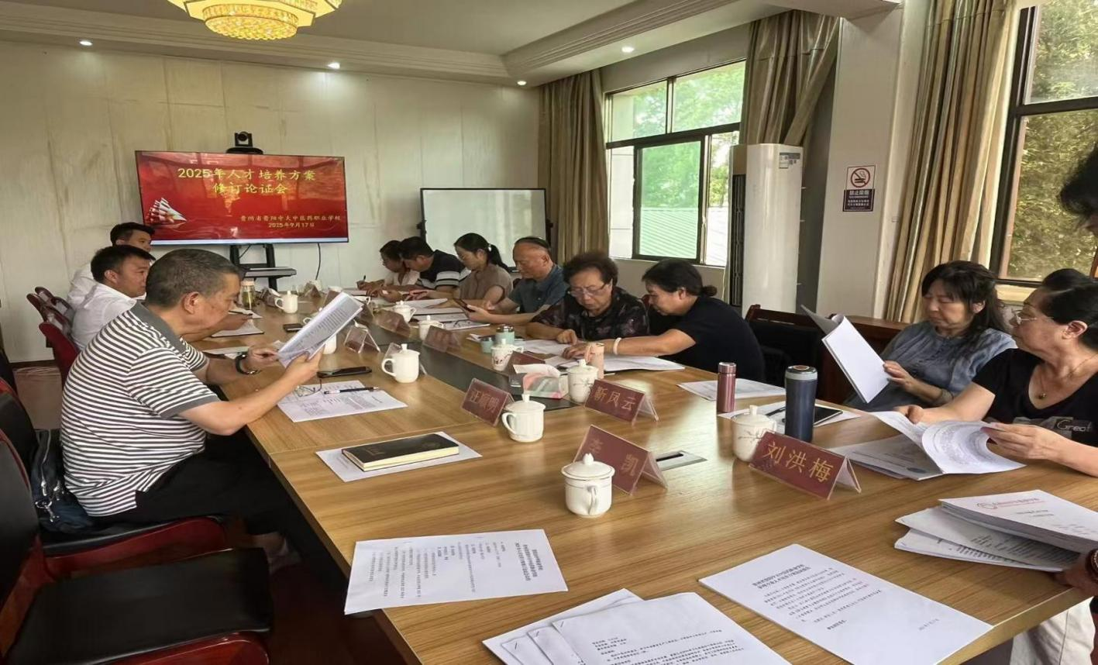
在分组讨论环节，各位专家分别从专业建设的科学性、课程设置的合理性、培养目标的明确性等多个关键维度出发，以更高的专业视角和更宏观的层面，提出了一系列专业且极具针对性的意见与建议。这些建议为方案的完善提供了强有力的专业支撑，为人才培养方案的“升级版”修订思路指明了方向。
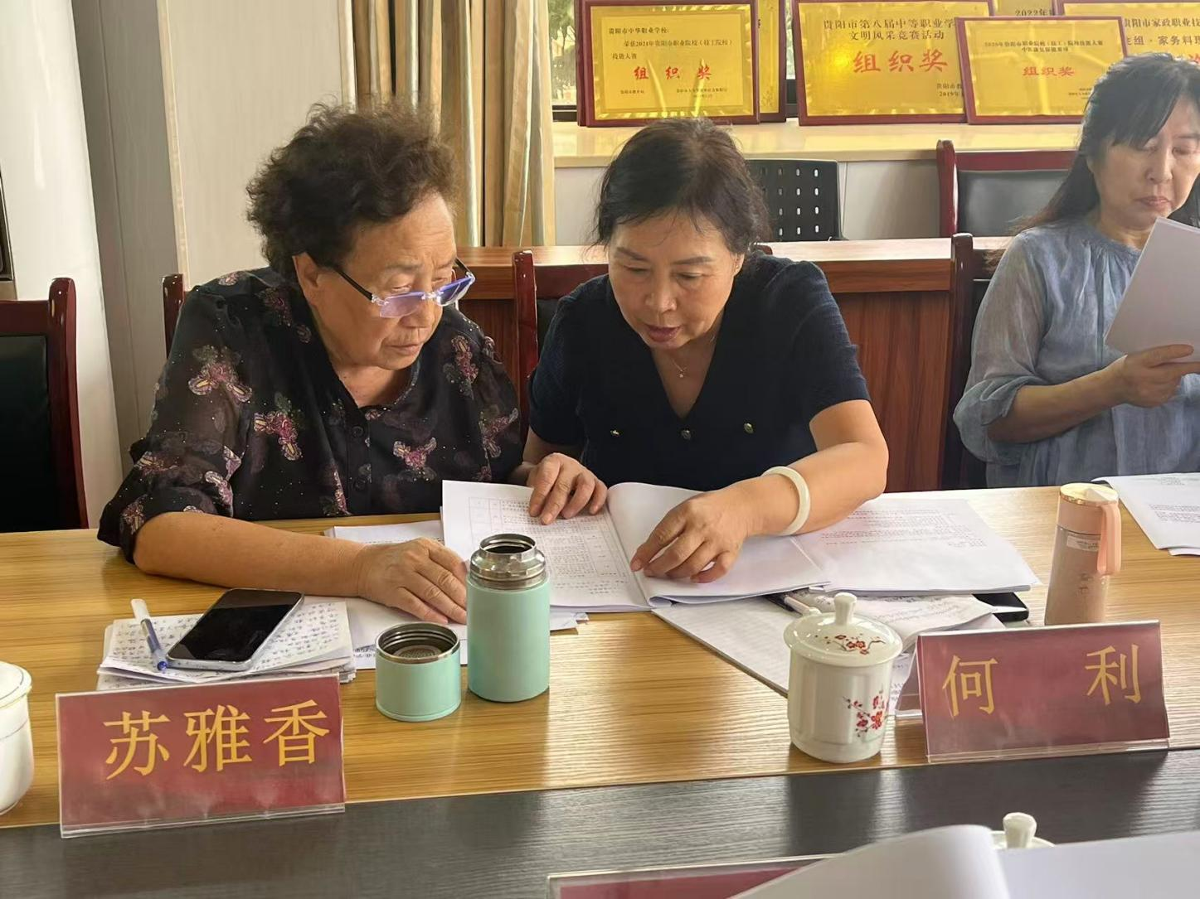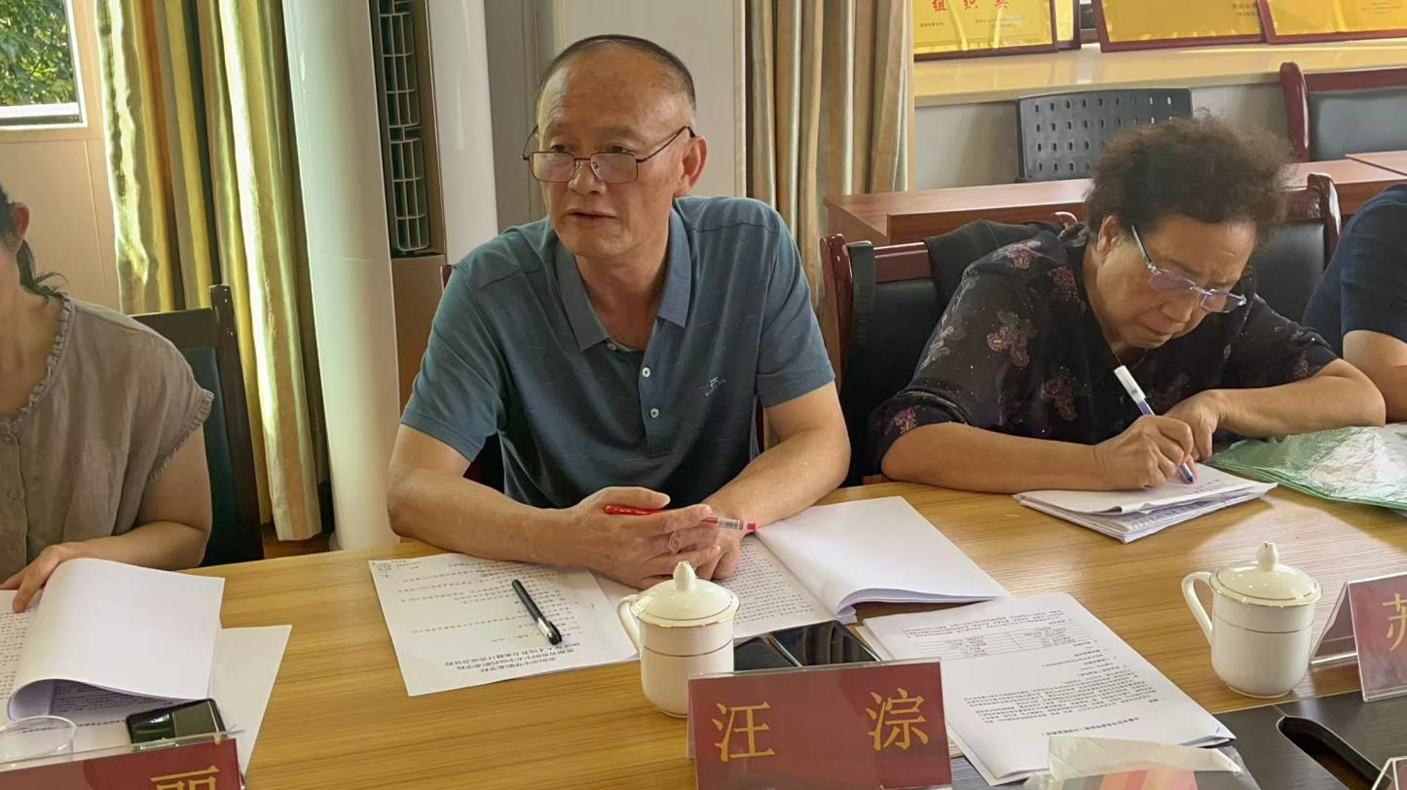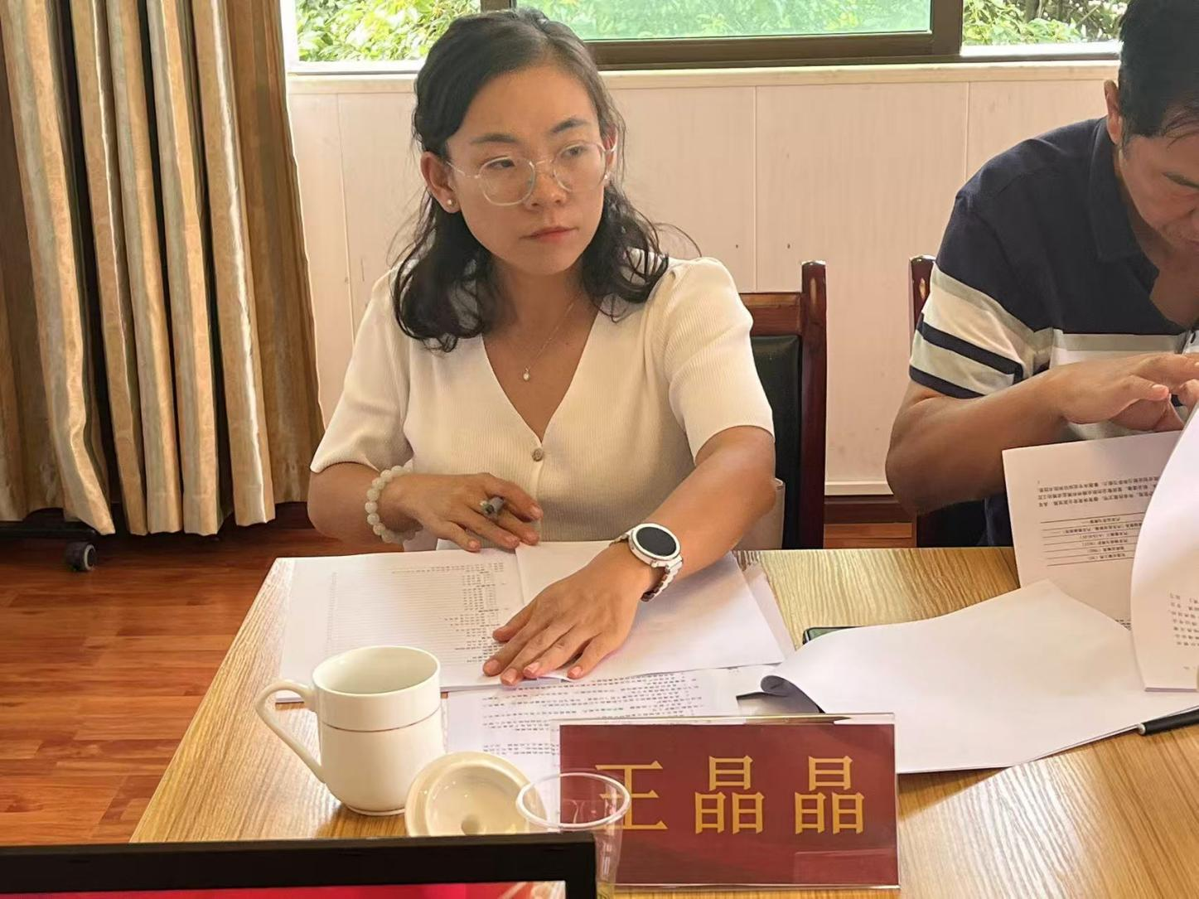
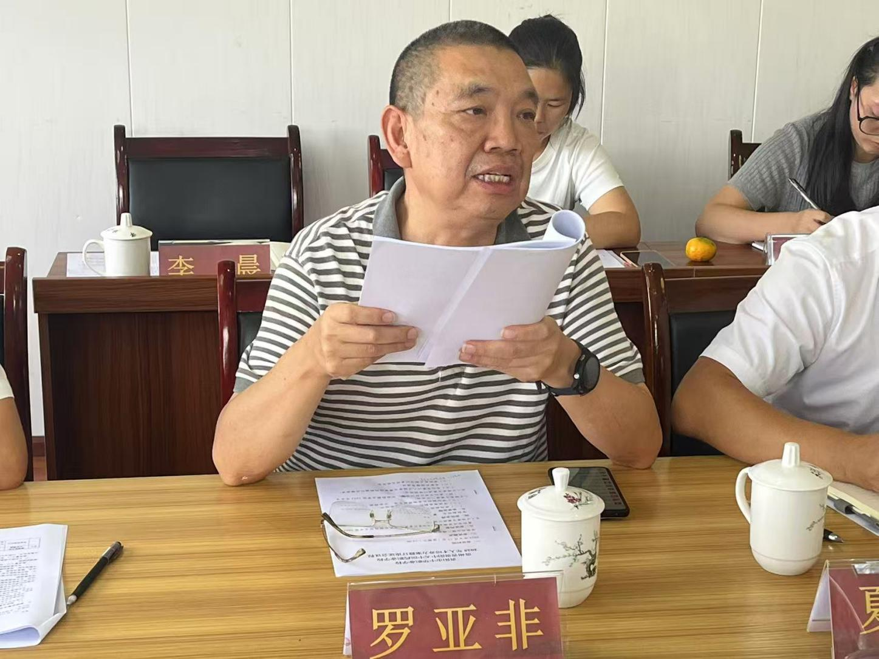
会议最后，学校党支部书记夏明作总结发言。他对各位专家的专业指导以及所有参会人员的积极参与表示衷心感谢，并对后续人才培养方案的修订完善工作进行了部署。他明确提出了下一步的工作重点与推进要求，强调学校将以此次论证会为起点，以“钉钉子精神”抓好方案修订与实施，确保“新国标”在我校落地生根、开花结果。
此次论证会的成功召开，标志着我校在人才培养方案修订方面迈出了坚实的一步。我们坚信，在“新国标”的引领下，在各位专家的悉心指导下，在全体师生的共同努力下，贵阳市中华职业学校将持续深化“三教”改革，不断提升人才培养质量，培养出更多“德技并修、知行合一”的高素质技能人才，为健康中国建设贡献职教力量。